Sústavy lineárnych rovníc s dvoma neznámymi

1.Vypočítajte sústavu rovníc v množine reálnych čísel a urobte skúšku:

a) 8.x = 37 - 3.y
2.y = 18 - 4.x
[x ; y] = [5; -1]

b) 90 – 7.x = - 4.y
–100 + 9.x = 2.y
[x ; y] = [10; -5]

c) 0,5.x + 1,2.y = - 8,7
0,4.x + 0,6.y = - 4,8
[x ; y] = [-3;-6]

d) - 4.x = -27 + 5.y
4.y = 22 - 3.x
[x ; y] = [- 2; 7]

e) -5,5 + 5.x = - 2.y
6,5 + 2.x = 5.y
[x ; y] = [0,5; 1,5]

f) 0,5.x + 1,2.y = - 0,36
0,4.x + 0,6.y = 0
[x ; y] = [1,2 ;-0,8]

2. Vypočítajte sústavu rovníc v množine reálnych čísel a urobte skúšku.
a) 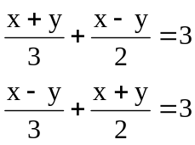 b ) 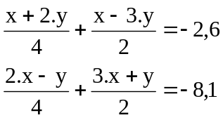 c) 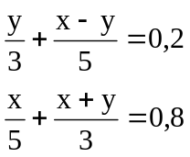
[x ; y] = [3,6; 0] [x ; y] = [- 4; 0,4] [x ; y] = [9; -12]

3. Vypočítajte sústavu rovníc v množine reálnych čísel a urobte skúšku:
a) 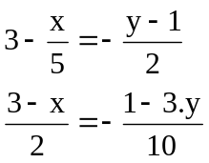 b) 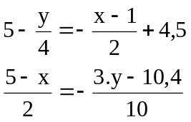 c) 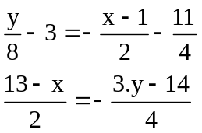
[x ; y] = [5; -3] [x ; y] = [0,1; 0,2] [x ; y] = [1; 2]
4. Vypočítajte sústavu rovníc v množine reálnych čísel a urobte skúšku:
a) 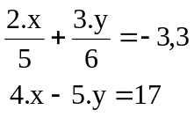 b) 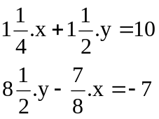 c) 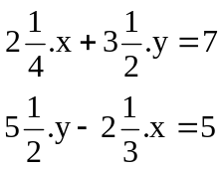
[x ; y] = [-2;-5] [x ; y] = [8; 0] ([x ; y] = [0; 2])

5. Vypočítajte sústavu rovníc v množine reálnych čísel a urobte skúšku:

a) 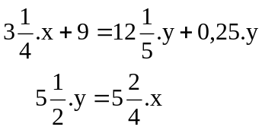 b) 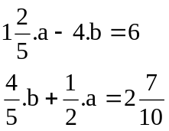 c) 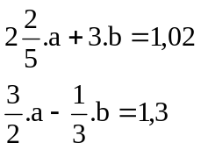

[x ; y] = [1; 1] [a ; b] = [5; 0,25] [x ; y] = [0,8; -0,3]

6. Sústavu rovníc vypočítajte dosadzovacou metódou :
- x + 3y = 11 b) 6 x = 2y c) 3y = 1 + 4x
3.(x -1) – 5y = -68 2x = y +12 6(2x + y) = 17
- Sústavu rovníc vypočítajte porovnávacou metódou :
a) 1/3. x + y = 8 b) a = 3,5b + 1 c) 3y = 7 + 41x
x –1/2.y = 10 2a – 4b = -1 4 + 12x = y
8. Sústavu rovníc vypočítajte sčítacou metódou :
a) 3x - 17y - 26 = 0 b) 23 b – 88 = 9 a c) 3 + 3y = 11
6x + y – 23 = 0 11b – 109 = -18a 3(x -1) – 5y = -6

